1. Выполнить письменную контрольную работу - сканы работы (2 листа), их нужно будет распечатать и выполнить работу на этих листах. Прежде, чем приступить к выполнению КР, внимательно посмотрите видеоурок. Фото работы прислать до 20.05 на почту.
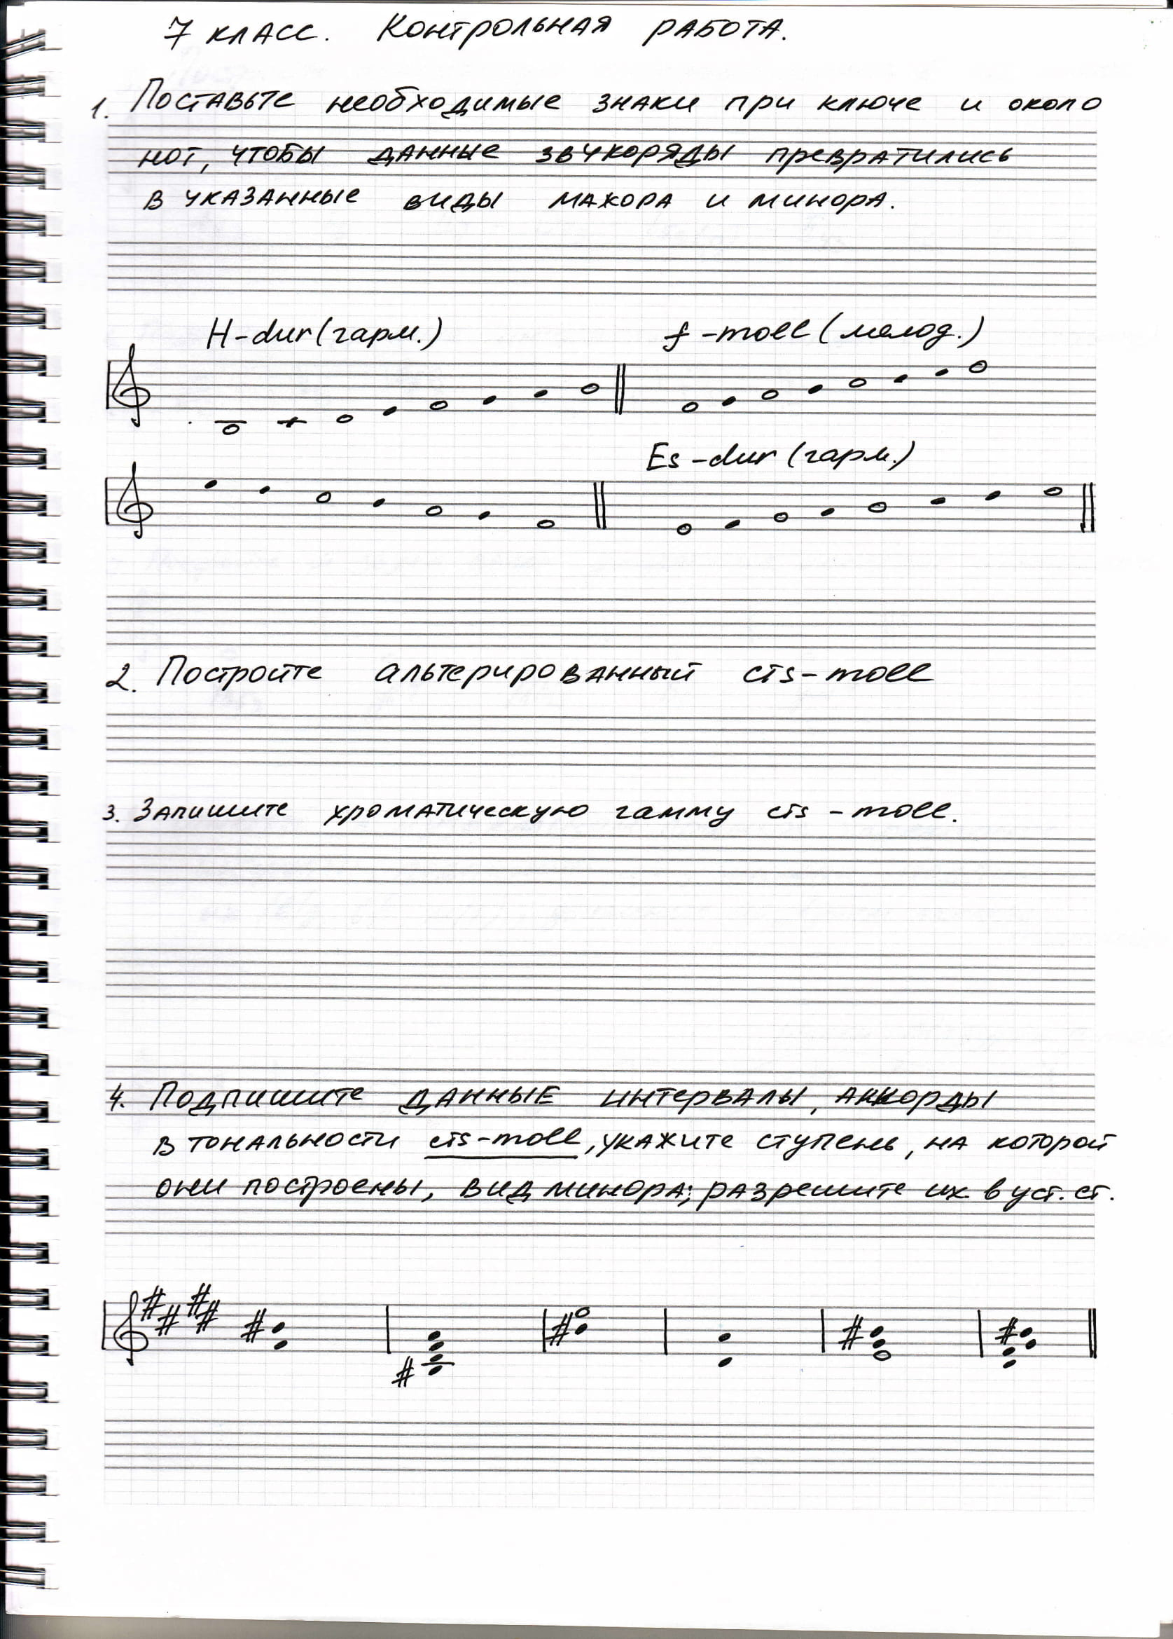
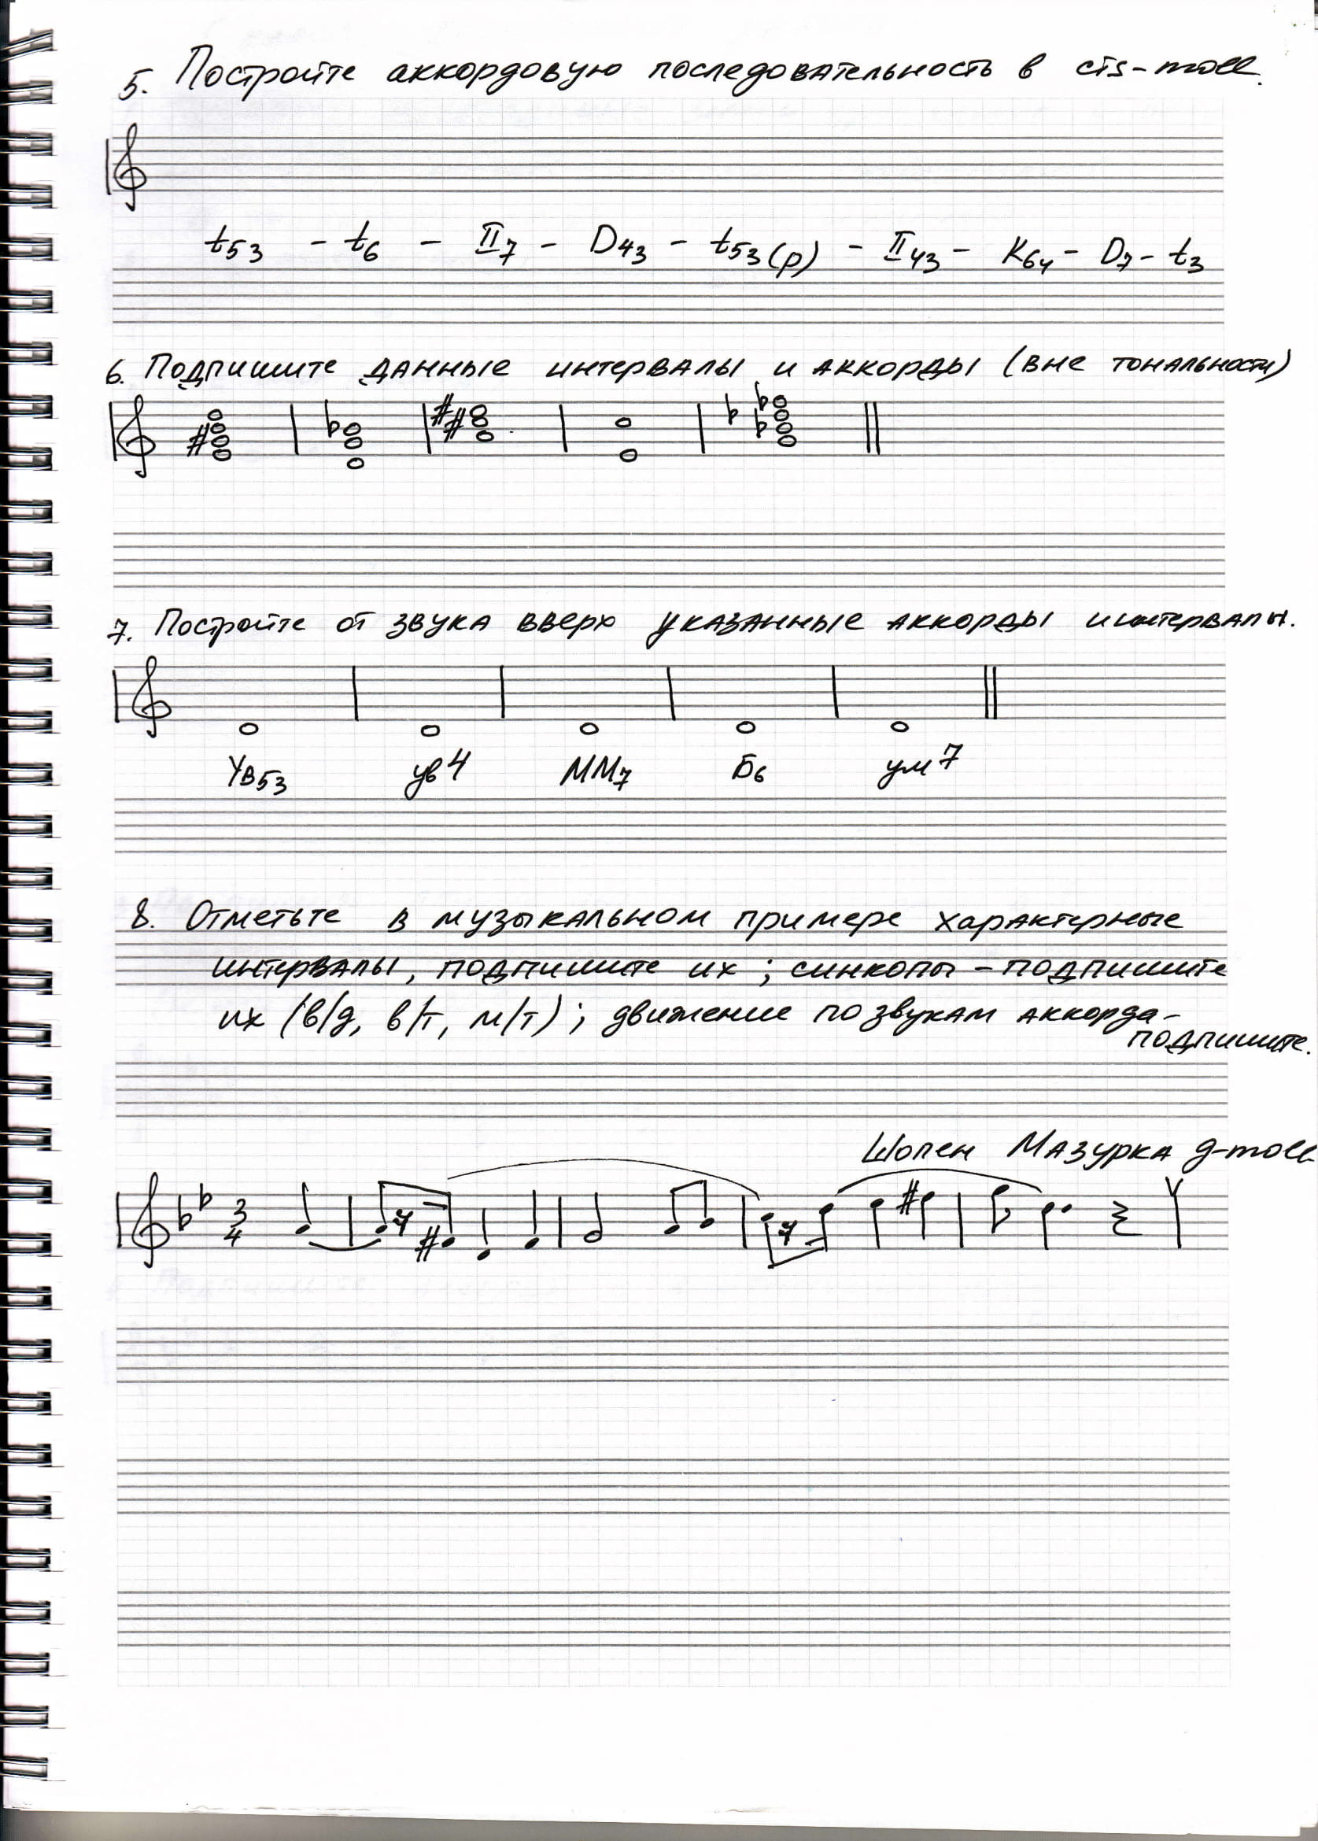

2. Слуховой анализ — 7 интервалов, фото на почту до 20.05.

3. Ритмическое остинато под Польку Шостаковича (1 часть) — видео прислать на почту до 20.05.
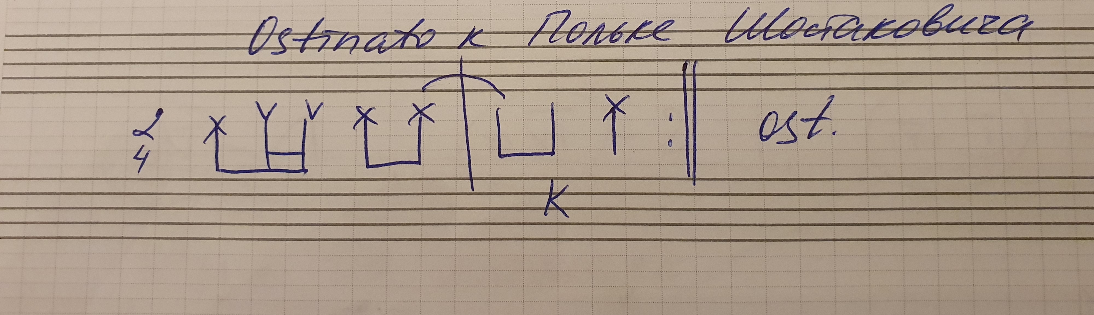
Ссылка на Польку (танец Бюрократа) из балета «Болт» Шостаковича —
https://youtu.be/ZJ6DaI3YkVw

